Высокоскоростные ворота Dynaco
Модель М2 Freezer -30ºC

Специальные ворота для холодильных и морозильных камер.
Условия эксплуатации
Применение: внутри помещений - торговля, склад, пищевое производство
Максимальные размеры (Ш х В): 4,500 x 4,500 мм.
Ветровая нагрузка - до 300Па (скорость ветра до 70км/ч)

Описание
Скорость открытия: 2,4 м/сек
Скорость закрытия: 1,2 м/сек
Ресурс: минимум 1,000,000 циклов.
Конструкция: полотно ворот без жестких элементов, поднимается и опускается при помощи зубчатого колеса находящегося в зацеплении с боковыми элементами полотна (Патент).
Рама: изготовлена из U-образного профиля из оцинкованной стали 80x40x3мм или 80х40х2 из нержавеющей (опция).
Защитно-декоративный короб на мотор и боковые направляющие – в стандарте.
С «термическим мостом» между рамой ворот и стеной, обогревом направляющих – для исключения образования льда.
Примечание: в некоторых случаях может образовываться небольшое кол-во льда, пользователь должен следить за состоянием ворот и аккуратно убирать лед в случае его появления.
Дополнительная изоляция: защитная накладка-уплотнитель на притолоку и усиленный уплотнитель низа ворот.
Вал намотки полотна: стальной, диаметром 102х2мм, ось стальная. Вал не виден – на нем намотано полотно, даже когда ворота закрыты.
Боковые направляющие: из специального пластика, установлены на пружинах для наилучшего скольжения полотна, с обогревом.
Полотно ворот: из усиленного ПВХ (PVC 900 гр/м²). Цвета (RAL): желтый (1003), серый (7035), голубой (5002), красный (3000), зеленый (6005), оранжевый (2004), белый (9010), черный (9005).
Блок заправки полотна: при случайном ударе транспортом полотно штатно “выходит” из направляющих, блок предназначен для заправки полотна ворот в направляющие при следующем цикле закрытия ворот. Закрытие произойдет автоматически или после команды на закрытие с любого Поста Управления.
Двигатель: IP 65, без тормоза, 4-х полюсной, управляемый преобразователем частоты.
Мощность: 1,5 kW.
Концевые выключатели: положение ворот постоянно отслеживает энкодер (цифровой бесконтактный датчик абсолютного положения), расположен на заднем фланце мотора.
Редуктор: червячного типа, передаточное отношение 1/7; размер 63.
Блок Управления (compact): стальной, окрашенный IP 54.
Стандартно содержит: преобразователь частоты, магнитно-температурный выключатель, основной защитный выключатель, трансформатор 24 V, программируемый таймер для закрытия, кнопки открытия, экстренной остановки.
Длина электрических кабелей соединяющих стандартные элементы ворот позволяет размещать БУ на расстоянии около 1200 мм от пола и 1000 мм от ворот со стороны двигателя.
Датчики, поставляемые стандартно:
Фотоэлементы - устанавливается на расстоянии + 20 мм от плоскости полотна и 300 мм от пола. Обнаруживают присутствие пешехода или транспортного средства в зоне ворот – ворота откроются и будут открыты, пока объект находится в зоне ворот.
Беспроводная чувствительная кромка Dynaco WDD (Патент) - состоит из чувствительного элемента и радиопередатчика, установленных в нижнем уплотнителе полотна ворот. Радиоприемник установлен в Блоке Управления.
Сигнал передается по радиоканалу, только если при закрытии ворота коснутся препятствия. Блок управления, приняв его, немедленно открывает ворота. Такой режим работы обеспечивает долгий ресурс литиевых батарей, поскольку большую часть времени передатчик находится в неактивном состоянии. WDD позволяет исключить применение ненадежного спирального кабеля или пневмодатчиков.
Питание: однофазное 220 – 240V. Частота: 50 Hz.
Клиенту необходимо выполнить проводку и установить пакетный выключатель на 25А.

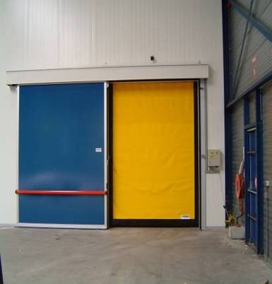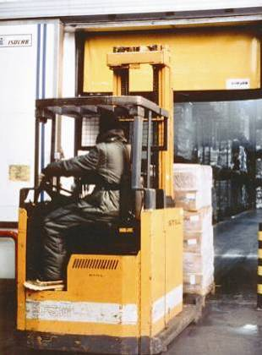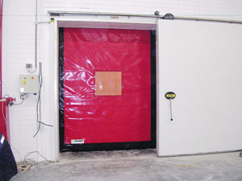

Модель М2 Freezer -30ºC
Установочные размеры

Размеры необходимые для установки ворот.
Уменьшенные размеры – по дополнительному запросу.

